Муниципальное бюджетное дошкольное образовательное учреждение детский сад общеразвивающего вида с приоритетным осуществлением деятельности по художественно – эстетическому развитию воспитанников № 533

Проект к 23 февраля
В первой младшей группе (2-3 года)

«Защитники нашей Страны»

Исполнитель:
Воспитатель 1 младшей группы
Горбунова Александра Сергеевна

Екатеринбург
2024

Тема проекта (к 23 февраля): «Защитники нашей страны».
Возрастная группа: первая младшая группа с 2 до 3-х лет.
Форма НОД: познавательно – творческая.
Форма организации (участники проекта): дети группы «Солнышко», воспитатель группы, родители детей.
Длительность проекта: краткосрочный (2 недели – с 12-го по 22 февраля 2024 года).
Средства:
наглядные: иллюстрации, картинки, военные игрушки по теме, военная форма;
материал для аппликации: цветная бумага, белый картон, клей, шаблоны военной техники;
материал для лепки: пластилин, клеенки для лепки;
литературные: художественная литература (чтение стихов, рассказов) по теме;
музыкальные и ТВ: музыкальная колонка, видео и аудиозаписи (для прослушивания песенок, просмотра презентаций и мультфильмов по теме).

Проблема:
Дети не имеют представлений о Российской армии, и ее вооруженных силах. Проблема нравственно-патриотического воспитания детей дошкольного возраста, является одной из первостепенных для современного общества. У детей 2-3-х лет в силу своего возраста отсутствуют или имеют слабые первоначальные знания об истории возникновения праздника Дня защитника Отечества: о Российской Армии, о людях военных профессий, о военной технике, о необходимости защищать свою Родину.

Обоснование проблемы:
- Дать первоначальные знания и представления детям 3-го года жизни об истории праздника Дня защитника Отечества, его традициях, атрибутики.
- Обеспечить комплексный подход и последовательную структуру образовательной деятельности, чтобы вызвать у детей интерес, чувство патриотизма и сформировать знания по теме данного проекта.

Актуальность:
Нравственно-патриотическое воспитание ребенка начинает закладываться в семье. Понять значимость защитника Отечества, защитника своей страны для детей младшего дошкольного возраста очень трудно. В настоящее время современный ребёнок становится участником любого проекта, реализуемого с помощью взрослого. Воспитание патриотизма, гражданственности – достаточно трудная задача, решение которой требует терпения и такта. Работая над этим проектом, я столкнулись с проблемой, что дети (в моём случае, раннего возраста) практически ничего не знают о Российской Армии, о людях военных профессий, о воинах - героях, которые отдали жизнь за мирное небо над нашей головой, и какое ко всему этому имеют отношение их папы и дедушки. Таким образом, через реализацию данного проекта поставила своей целью воспитывать в детях чувство гордости за свой народ, за Армию, за свою Родину, вызвать желание быть похожими на смелых и отважных защитников своей страны. Вследствие этого была выбрана данная тема проекта.
Цель проекта:
Формирование знаний у детей раннего возраста об истории возникновения праздника Дня защитника Отечества: о Российской Армии, о людях военных профессий, о военной технике; объяснить, почему в этот день принято поздравлять пап и дедушек.

Задачи:
образовательные:
- Познакомить детей с понятиями: государственный праздник «День защитника Отечества», «Родина», «Российская Армия», «государственный флаг», «виды войск», «военные профессии» через просмотр иллюстраций, картинок, чтение художественной литературы, прослушивание и просмотр песенок и мультфильмов, участия в различных играх.
- Познакомить и рассказать об особенностях службы моряков, лётчиков, танкистов, пограничников и их подготовки к защите Отечества (воспитание трудолюбия, смелости, храбрости, ловкости и умения управлять сложной техникой).
развивающие:
- Развивать познавательно-исследовательскую, физкультурно-оздоровительную деятельности детей, любознательность, творческие способности, память, воображение через создание необходимых условий развивающей среды и доброжелательную атмосферу.
- Воспитывать культуру речевого общения: обогащать пассивный словарь детей и развивать их активную речь.
воспитательные:
- Способствовать становлению эмоционального контакта с каждым ребенком.
- Воспитывать чувства патриотизма, любви к своей Родине.
- Воспитывать чувства любви и уважения к папе, дедушке.
- Показать ребенку значимость роли папы в семье.
Методы осуществления проекта:
- Изучение и подбор методической и художественной литературы, подбор наглядно-дидактического материала.
- Беседы с детьми на тему государственный праздник «День защитника Отечества», «Родина», «Российская Армия», «государственный флаг», «виды войск», «военные профессии»; почему этот праздник называется папиным (дедушкиным) праздником.
- Рассматривание наглядного материала (иллюстраций, картинок, военных игрушек по теме).
- Чтение художественный литературы (стихи, рассказы), просмотр мультфильмов, прослушивание песенок по теме.
- Практические:
- совместная работа детей и воспитателя (НОД) (изготовление плаката «Защитники группы», «Наша эскадрилья»; изготовление подарка-аппликации «Для любимых папочек»; лепка из пластилина «Самолёт построим сами», рисование «Салют для папы»).
- Игровые (дидактические и подвижные игры).
- Развлечение посвященное 23 февраля «Бравые солдаты»

Ожидаемые результаты:
- Проявление интереса к празднику 23 февраля.
- Формирование у детей любви и уважения к родным людям.
- Формирование у воспитанников интереса к аппликации, лепке, рисованию.
- Формирование положительного настроения от занятий физической культурой.

Этапы реализации проекта:
1-й этап – подготовительный
Организация предметно-развивающей среды:
- Подбор иллюстративного материала по теме, дидактических игр, материалов и оборудования для проведения игр.
- Подбор художественной литературы для чтения, стихов по теме, аудиозаписей, видеоматериалов.
- Оформление уголка «Для, Вас родители».

2-й этап - основной
- Проведение с детьми бесед о празднике, почему в этот праздник принято поздравлять дедушек и пап, о людях военной профессии, о военной технике.
- Просмотр презентаций по военной тематике: «Моя Родина-Россия», «23 февраля».
- Просмотр мультфильма «Сказка о солдате», «Стойкий оловянный солдатик», «Папин праздник».
- Прослушивание песенок «Я солдатом стать хочу», «Будем в Армии служить», «Мы шагаем как солдаты», «Мальчишка - будущий солдат»; песенок про папу «Лучше папы друга нет», «Мой папа самый лучший», «Папа может».
- Проведение подвижных игр «Переправа через болото», «Перепрыгивание через препятствие», «Змейка», «Собери боеприпасы», «Попади в цель», «Самолеты».
- Проведение дидактических упражнений «Покажи мне, что я называю», «Расскажи о своем папе».
- Чтение: стихов «День у нас такой один», А. Барто «Кораблик», «Самолет»; рассказа В. Орлов «Брат мой в Армию идёт», «Сказка о громком барабане».
- Рассматривание иллюстраций, картинок по теме.
- Физкультминутка «Стойкий солдатик».
- Пальчиковая гимнастика «Наша армия».
- Динамическая пауза «Чтобы сильным стать и ловким».
- Изготовление – подарка для папы – «Для любимых папочек» (аппликация).
- НОД по лепке «Самолёт построим сами» (лепим из пластилина самолёт для папы).
- НОД по рисованию «Салют для папы», «Наша эскадрилья»
- Изготовление стенгазеты «Защитники группы».
3-й этап – заключительный
1. Подведение итогов проекта. Фотоотчет.
2. Оформление стенгазеты в родительском уголке.
3. Вручение папам подарка.
4. Проведение развлечения «Бравые солдаты»

Содержание деятельности с семьёй
Работа с родителями:
- Консультации по теме: «Растим будущих защитников Отечества» (домашнее задание).
- Рекомендации «Как воспитать маленького патриота?».
- Буклет «День защитника Отечества»
- Поздравительная папка-передвижка «Наши папы самые….»

Перспективный план проекта (организация НОД):
Тема: «Защитники нашей страны».
Дата | Работа с детьми | Работа с родителями
Понедельник  12.02.24 | Беседа «О празднике Дня защитника Отечества»  Чтение стихотворения «День у нас такой один»  Презентация «23 февраля»  Рассмотрение иллюстраций  Прослушивание песен:  «Я солдатом стать хочу», «Будем в Армии служить» | Ознакомление родителей с целями и задачами проекта, просьба принести фото ребенка и папы для проведения занятия.
Вторник  13.02.24 | Беседа «Военные профессии»  НОД Рисование: «Наша эскадрилья»  Оформление военного стола (военная техника, военная форма)  Физическая культура: подвижные игры  «Переправа через болото», «Перепрыгивание через препятствие» | Подбор военной техники для выставки
Среда  14.02.24 | Прослушивание песен: «Мы шагаем как солдаты», «Мальчишка - будущий солдат»  Чтение: стихов «День у нас такой один», А. Барто «Кораблик»  Просмотр мультфильма: «Стойкий оловянный солдатик»  Проведение дидактических упражнений «Покажи мне, что я называю» | Оформление приемной и группы
Четверг  15.02.24 | Беседа «Папин праздник впереди»  Изготовление подделки для папы (открытка)  Прослушивание песен: «Лучше папы друга нет», «Папа может» | Стихотворения на дом для заучивания
Пятница  16.02.24 | Беседа «Военная техника»  НОД лепка: «Мы построим самолет»  Чтение: стихов «Самолет»; рассказа В. Орлов «Брат мой в Армию идёт»  Подвижные игры: «Самолеты», «Попади в цель» | Буклет «День защитника Страны»
Понедельник  19.02.24 | Познавательное развитие: Тема «Защитники нашей Страны», презентация «Моя Родина-Россия»  Просмотр мультфильма: Сказка о солдате | Консультация для родителей  «23 февраля, домашняя работа»
Вторник  20.02.24 | Подвижные игры: «Змейка», «Собери боеприпасы»  Беседа «Военные профессии»  Просмотр мультфильма «Папин праздник» | Выставка папки-передвижки  «Наши папы самые…»
Среда  21.02.24 | Беседа «Продолжим знакомство с праздником»  Прослушивание песни: «Мой папа самый лучший»  Проведение дидактических упражнения «Расскажи о своем папе»  НОД рисование: «Салют для папы» | Рекомендации «Как воспитать будущего патриота?»
Четверг  22.02.24 | Развлечение для детей  «Бравые солдаты» | Вручение открыток и поздравлений  фотоотчет

Приложение 1

Темы бесед

1 занятие: «Беседа о празднике»  Создание проблемной ситуации:  Воспитатель: Ребята, совсем скоро наступит праздник для всех мужчин: пап, дедушек, старших братьев и всех, кто служил в Армии. Этот праздник называется: 23 февраля — День защитника Отечества. Посмотрите, вот он изображен на картинке (рассматривание иллюстраций).  Что значит Отечество? Отечество — это наша Родина, а Родина – это наша страна, город, улицы, на которых мы живём, школы, детские сады. Отечеством мы зовём Россию потому, что в ней жили испокон веков наши отцы и деды. Родиной мы её зовём потому, что в ней родились и мы, в ней говорят родным нам языком, и всё в ней для нас родное, а матерью – потому, что она нас вскормила своим хлебом, вспоила своими водами, выучила нас своему языку, как мать, защищает и бережёт нас от всяких врагов.  Много есть на свете, и кроме России, всяких хороших государств и земель, но одна у человека родная мать – одна у него и Родина. (К. Ушинский). | 2 занятие: «Военные профессии»  Создание проблемной ситуации:  Воспитатель: Сегодня я вам буду рассказывать о людях, которых мы называем военные. Это солдаты, которые защищают наше Отечество, Родину, нас с вами от врагов, плохих людей, которые не хотят жить дружно. Военные люди — сильные, смелые. И ваши папы, и дедушки сильные и смелые, они защищают вас, вашу семью. Они тоже защитники. И наши мальчики, когда вырастут, станут сильными и смелыми. А защитниками они могут быть уже сейчас. Кого могут защитить наши мальчики? Ну, конечно же маму, бабушку, сестренку, братишку, т.е. тех какого мы любим, кто слабее мужчин. Вот поэтому, в праздник День защитника Отечества мы поздравляем не только военных, но и всех мужчин — пап, дедушек и мальчиков.
3 занятие: «Беседа о военной технике»  Ребята, мы собрались здесь, чтобы рассказать вам какую военную технику использовали на войне, которая помогла солдатам во время войны победить врагов и сейчас охраняют нашу Родину.  Воспитатель: Дети посмотрите и скажите какие виды транспорта вы знаете? (Показываю картинки)  Ответ детей: корабль, самолёт.  Воспитатель: Ребята, скажите мне где плавает корабль? (по воде)  Кто служит на корабле? (моряк)  Воспитатель: давайте все вмести и дружно расскажем стихотворение про «кораблик».  Матросская шапка,  Веревка в руке,  Тяну я кораблик  По быстрой реке,  И скачут лягушки  За мной по пятам  И просят меня:  - Прокати, капитан!  Воспитатель: посмотрите, кто к нам в гости прилетел (показываю самолет).  Ответ детей: Самолет.  Вопросы к детям: Где летает самолёт? (высоко, в небе)  Вопросы к детям: Ребята, а кто управляет самолётом? (лётчик)  Я предлагаю вам полетать как самолеты.  Физкультминутка:  Руки сделали в разлет – получился самолет  Мах крылом туда – сюда,  Делай раз и делай два.  Руки в стороны держи.  И на друга посмотри.  Опускайся быстро вниз,  На посадку ты садись.  Ребята, вам понравились наши машины? (Да)  Какой военный транспорт мы свами рассмотрели (Корабль, самолет, танк)  А какие это машины? (военные).  Правильно это военные машины. | 4 занятие «Продолжаем знакомство с праздником»  Воспитатель: Ребята, сегодня я вам предлагаю сыграть со мною в следующее упражнение.  - Дидактическое упражнение «Расскажи о своем папе»:  Дети подходят к столу, ищут фото своего папы, показывают другим детям, рассказывают о нём (если ребёнок затрудняется, воспитатель задаёт ему наводящие вопросы: как его зовут, какой он и что любит делать).  Воспитатель: Ребята, вы так хорошо рассказали о своих папах. Сколько вы про них много знаете. Сразу видно, что вы своих пап очень любите. Правда? Вы хотите быть сильными и смелыми как ваши папы? Сожмите руки в локтях, попробуйте у себя мускулы. Сейчас они не такие большие и крепкие, как у пап, но обязательно подрастут и окрепнут. Предлагаю вам вместе со мной провести динамическую паузу, чтобы силы у вас прибавились.  - Динамическая пауза «Чтобы сильным стать и ловким»:  Чтобы сильным стать и ловким, (сгибание-разгибание рук к плечам-в стороны)  Приступаем к тренировке. (ходьба на месте)  Носом вдох, а выдох ртом. (руки на пояс, вдох-выдох)  Дышим глубже, а потом (руки вверх — вдох, руки вниз — выдох)  Шаг на месте, не спеша. (ходьба на месте)

Приложение 2

Конспекты занятий

Муниципальное бюджетное дошкольное образовательное учреждение детский сад общеразвивающего вида с приоритетным осуществлением деятельности по художественно – эстетическому развитию воспитанников № 533

Конструкт образовательной деятельности по художественно-эстетическому развитию (лепка)
«Самолет построим сами»

Исполнитель:
Воспитатель 1 младшей группы
Горбунова Александра Сергеевна

Екатеринбург
2024

Тема: «Самолет построим сами»
Возрастная группа: 2-3 года
Форма НОД: занятие по лепке
Форма организации: фронтальная
Программно-методический комплект: Собственная разработка
Средства:
Наглядные: коробка с самолетами
Словесные: стихотворение, беседа
Словарная работа: Обогащение словарного запаса

ЦЕЛЬ  Формирование умений у детей лепить предмет, состоящий из нескольких частей одинаковой формы, вылепленных из удлинённых кусков пластилина. |  | Задачи с учетом индивидуальных особенностей воспитанников группы
ЗАДАЧИ
- Развивающие:
-Закреплять у детей ориентировку в пространстве посредством игр: самолет летает высоко и низко, далеко и близко, медленно и быстро.
2. Обучающие:
- Учить создавать из пластилина простейшую конструкцию самолет.
-Формировать у детей представление о самолете: из каких основных частей состоит; кто управляет самолетом.
3. Воспитывающие:
-Воспитывать аккуратность в работе с пластилином; трудолюбие, желание вылепить красивый самолет для игры.

Этапы  (последовательность) деятельности,  приемы | Действия, деятельность педагога |  | Действия, деятельность детей
Мотивация  Сюрпризный момент | -Ребята, посмотрите какая у меня коробочка в руках. Знайте где я ее нашла?  А нашла я эту коробочку прям возле дверей нашей группы, кто то нам ее принес.  - Посмотрим что в ней?  -Давай поглядим, сейчас я ее открою (открываю коробку, и изображаю удивление, достаю самолетики)  -ОЙ, ребята, посмотрите, что это такое?  -Правильно это самолеты, какие вы молодцы все знайте. |  | Наблюдают за действиями воспитателя  Ответы детей  Ответы детей
Стихотворение  Беседа  Физкультминутка  Этапы работы | У меня есть самолет.  Посмотрите: я пилот!  Блещут крылья серебром.  На ковре аэродром.  Улечу под облака.  Помашу вам с высока!  -Посмотрите, какой замечательный самолёт, что у него есть? (кабина, корпус, хвост и крылья).  -А кто сидит в кабине? (лётчик).  -Какого цвета самолет?  -Для чего нужен самолет?  -А посмотрите, это необычный самолет, а он военный, правда ведь?  - А у нас как раз скоро праздник, какой?  -Правильно День защитника Отечества  - А наши мальчики будущие защитники?  -Скажите ребята, а вы бы хотели полетать на самолетике, да еще не на простом а военном?  -У нас самолетиков мало, а вас так много, что же делать.  У меня для вас есть прекрасная идея, давайте слепим каждый себе самолет.  Но перед тем как мы будем мастерить, надо немножечко отдохнуть и взбодриться!  Руки ставим мы вразлет: (Руки в стороны.)  Появился самолет. (Полетели как самолеты.)  Мах крылом туда-сюда, (Наклоны влево-вправо.)  Делай «раз» и делай «два». (Повороты влево-вправо.)  Раз и два, раз и два! (Хлопаем в ладоши.)  Руки в стороны держите, (Руки в стороны.)  Друг на друга посмотрите. (Повороты влево-вправо.)  Раз и два, раз и два! (Прыжки на месте.)  Опустили руки вниз, (Опустили руки.)  И на место все садись! (Сели на места.)  Воспитатель (проговаривает и демонстрирует каждый шаг работы): Чтобы у нас получился самолёт нам надо разделить кусочек пластилина на две части с помощью стеки. Одна часть немного больше другой. Затем из кусочков надо слепить два столбика, работая прямыми ладошками вперёд-назад. Большой столбик будет корпусом самолета. Конец столбика приподнимаю вверх – это хвост самолета. Маленький столбик слегка прижимаю – это будут крылья, прикрепляю их к корпусу. Вот такой самолет получился у меня. А сейчас вы берёте свой пластилин, разделяете кусочек на две части, раскатываете столбики. Кончик большого столбика приподнимаете вверх. Маленький столбик слегка прижимаете и прикрепляете к корпусу самолёта. Во время лепки воспитатель подходит к каждому ребёнку подсказывает, помогает и хвалит. |  | Слушают  Отвечают на вопросы воспитателя.  Добавляют свои варианты ответов.  Выполняют  Делают
Рефлексивный | Давайте покажем друг другу свои самолеты.  Я вам предлагаю немного поиграть с ними  Подвижная музыкальная игра «Самолёты» |  | Показывают и отвечают

Муниципальное бюджетное дошкольное образовательное учреждение детский сад общеразвивающего вида с приоритетным осуществлением деятельности по художественно – эстетическому развитию воспитанников № 533

Конструкт образовательной деятельности по художественно-эстетическому развитию (рисование)
«Салют для папы»

Исполнитель:
Воспитатель 1 младшей группы
Горбунова Александра Сергеевна

Екатеринбург
2024

Тема: «Салют для папы»
Возрастная группа: 2-3 года
Форма НОД: занятие по рисованию
Форма организации: подгрупповая
Программно-методический комплект: Собственная разработка
Средства:
Наглядные: иллюстрации
Словесные: Стихотворение, пальчиковая гимнастика
Словарная работа: Обогащение словарного запаса

ЦЕЛЬ  Формирование у детей умений создавать салют с помощью нетрадиционной техники рисования (ватными палочками) |  | Задачи с учетом индивидуальных особенностей воспитанников группы
ЗАДАЧИ
- Развивающие:
-развивать творческие способности детей, художественный вкус, чувство композиции;
- развивать воображение, пространственное мышление, мелкую моторику.
2. Обучающие:
- формировать у детей представление о 23 февраля, как о празднике, когда поздравляют наших защитников - пап;
- познакомить с нетрадиционной техникой рисования с помощью ватных палочек
3. Воспитывающие:
- воспитывать у детей доброе отношение к своему папе;
-воспитывать желание делать подарки родным людям

Этапы  (последовательность) деятельности,  приемы | Действия, деятельность педагога |  | Действия, деятельность детей
Мотивация  Сюрпризный момент | Дети, у меня в руках, находятся красивые картинки, и вы не за что не угадайте что на этих картинках!  Вам охота посмотреть?  Тогда закрывайте свои глазки, я картинки повешу на мольберт, и вы потом откройте и увидите, что на этих картинках!  Открывайте глазки. Кто знает что это на картинке? Правильно это салюты. |  | Наблюдают за действиями воспитателя  Ответы детей  Закрывают глаза  Ответы детей
Беседа  Стихотворение  «Салют»  Пальчиковая гимнастика  Техника выполнения рисования | -Ребята, у нас скоро праздник, какой?  Правильно «День защитника Отечества»  И как вы знайте этот праздник чей?  Отлично, правильно это папин, дедушкин и мальчишек праздник.  Мы с вами сделали папам открытки?  Но мне кажется что просто открытки мы не сможем подарить, давайте сделаем еще красивый праздничный салют, вы согласны?  Прямо в небо пушки бьют.  Это — праздничный салют.  Бах, ба, бах! И бух, бу, бух!  Аж, захватывает дух.  В небе вспыхнула звезда.  Вот так чудо! Вот так да!  А вокруг неё цветы  Небывалой красоты.  А кто знает как мы можем сделать салют?  Правильно мы можем его нарисовать, и рисовать мы будем не кисточками не пальчиками, а ватными палочками!  Но перед тем как мы будем с вами рисовать, нашим пальчикам нужно немного взбодриться!  Пышные букеты (пальцы сжаты в кулачок)  В небе расцветают (разгибают пальцы),  Словно искры света  Лепестки сверкают (шевелят пальчиками).  Вспыхивают астрами  Голубыми, красными  Синими, лиловыми –  Каждый раз все новыми! (Сжимают и разжимают пальцами.)  А потом рекою (поднимают руки вверх)  Золотой текут.  Что это такое? (Шевелят пальчиками)  Праздничный салют! (Пальчики веером)  Присаживайтесь на свои места!  Дети, смотрите у вас на столах лежат листочки, краски и ватные палочки.  Краски какого цвета вы видите?  Вы берете ватные палочки макайте в любую краску которая вам понравится и тыкайте краской по своему листочку и у вас получится прекрасный разноцветный салют. |  | Ответы детей  Слушают и отвечают  Ответы детей  Слушают стихотворение  Ответы детей  Повторяют за воспитателем  Слушают  Отвечают  Выполняют
Рефлексивный | Возьмите свои рисунки и покажите друг другу!  Скажите у всех одинаковый салют получился?  Правильно у всех получился разный красочны салют! А мне интересно так стало, куда вы свои салюты денете?  Как здорово что вы решили порадовать своих пап красочным салютом!  Вы большие умнички! |  | Показывают и отвечают

Приложение 3
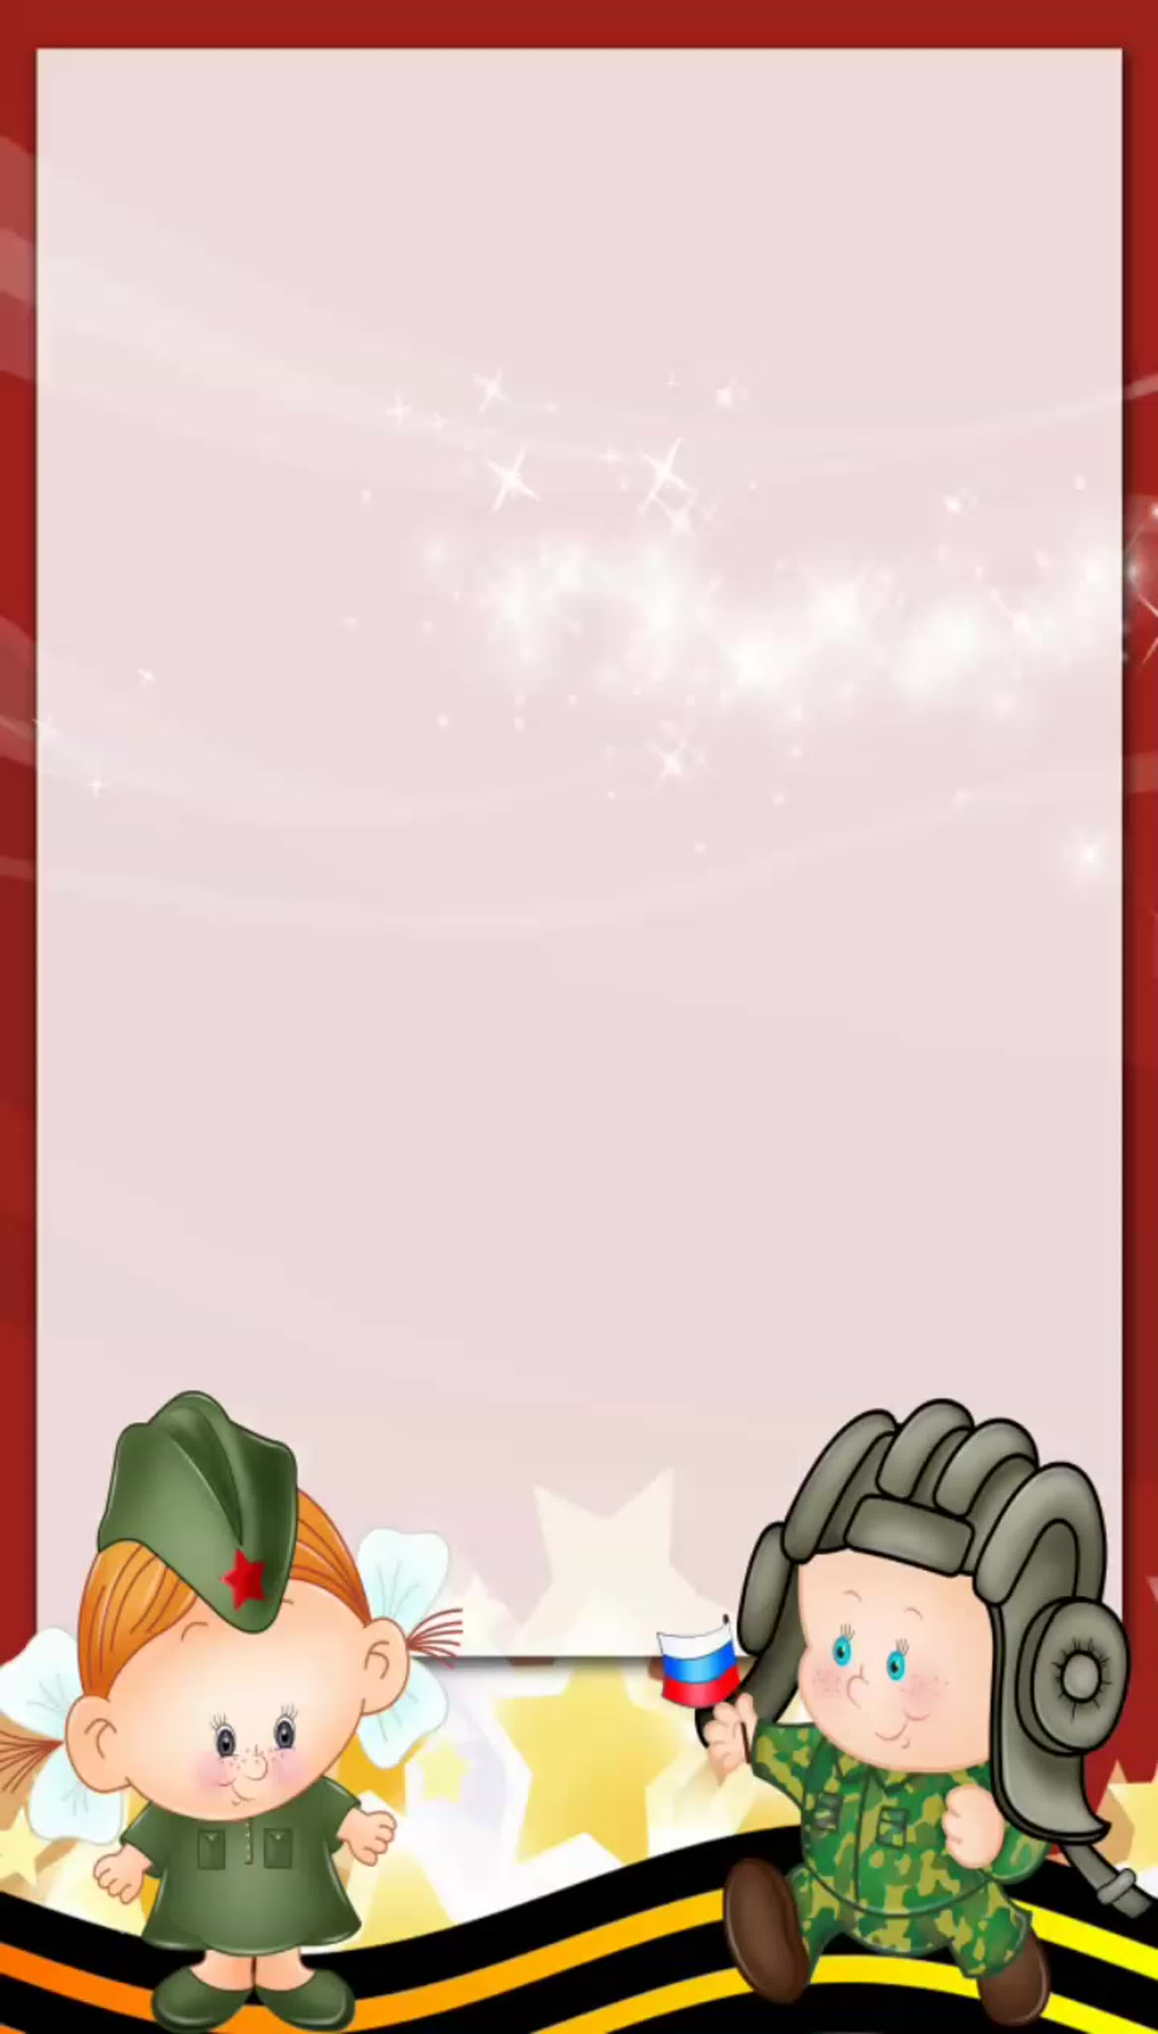

Развлечение к 23 февраля в ясельной группе
«Бравые солдаты»

Развлечение к 23 февраля в ясельной группе «Бравые солдаты»
(Под музыку марша дети входят в зал, проходят по кругу, останавливаются чтецы, остальные проходят на место)
- Кирилл
Я хочу солдатом стать,
Чтобы маму защищать,
Если буду сильным я
Будет счастлива семья!

- Ваня Ф.
Я солдатом стану
И пойду служить,
Родине любимой
Что бы мир дарить!

- Алексей
Сегодня папин праздник,
Ну и немного мой,
Я тоже ведь защитник,
Пока пусть небольшой.

Ведущая: Сегодня мы собрались в этом зале, чтобы поздравить всех наших мальчиков с Днем Защитника Отечества. Все мы знаем, что каждый мужчина, каждый наш папа – это смелый, сильный, мужественный и отважный защитник нашей Родины. Все хотят быть похожим на своего папу, поэтому сегодня наши девочки и мальчики покажут свою силу, ловкость и быстроту.

А для начала разминка для будущих защитников Родины:
Наши воины идут: раз-два, раз-два. (Ходьба)
В барабаны громко бьют: тра-та-та, тра-та-та. (Пальчиками показывают удары в барабан)
В море наши корабли, долго плавали вдали. (Ладошками показывают корабли)
Едут танки по мосту: трр-вперед, трр-вперед! (моторчик, вращение руками)
Над землею самолет: у- у, у- у! (руки в стороны)
Наши пушки точно бьют: бух-бух. (Кулачок ударяет кулачек)
Нашей Армии – салют! (руки поднимают вверх)
Ведущая: Мы Вас приглашаем в небольшое путешествие по армейским будням. Где вас ожидают испытания, для самых сильных, ловких и быстрых.
Вы готовы, малыши?
Ведущая: Итак, мы отправляемся в путешествие! Поедем мы на паровозе.
Ребята, вы готовы? (Дети встают друг за другом)
Готов наш паровоз?
Музыкальная игра «Паровоз» (едут по кругу под музыку)
Игра «Мы идем»
ВедущаяНа нашем пути препятствие — бревно. Мы трудностей не боимся и пойдем прямо по нему.
Ходьба по бревну.
ВедущаяМы преодолели препятствие, идем дальше.
Ребята, посмотрите, дороги дальше нет - тут, садимся на стульчики.
(Дети садятся на стульчики).
Ведущий раскидывает мешочки с песком по комнате.
Ребята, посмотрите! Путь завалили камешки-мешочки.
Чтобы идти дальше, нужно убрать мешочки с нашего пути.
Игра «Собери мешочки»
Игра «Метание мешочков в обручи»
Ведущий: Теперь мы можем продолжить наш путь.
Мы приехали на полигон. Нужно поделиться на две команды. (Дети строятся в две колоны друг за другом (у всех детей повязаны на запястье ленточки (красные и синие), в соответствии с цветом дети выстраиваются в колоны)

1. Испытание «Забросай врага снарядами»
Рядом каждой колонной стоит контейнер с шариками двух цветов. На небольшом расстоянии напротив каждой колоны стоят 2 контейнера с цветными флажками ( 1 – зеленый, 2 – желтый). Задача детей поочереди взять шарик и положить в соответствующий по цвету контейнер. Выполнив задание ребенок становится в конце колоны.
2. Испытание «Туннель»
Дети проползают через туннель и возвращаются.
3. Испытание «на внимание»
Я буду показывать фигуры, а вы выполнять движения.
Желтый круг – хлопать в ладоши.
Зеленый квадрат – шагать.
Красный треугольник – кричать «Ура!»
4. Испытание «Обручи»
Каждому ребенку раздается цветной жетон. Задача ребенка – под музыку найти обруч такого же цвета и встать внутри.
Все испытания пройдены! Все ребята молодцы! Предлагаю повторить, каким же должен быть защитник Отечества (сильный, быстрый, веселый, смелый).

- Зоя
Наши мальчики – такие,
Очень даже боевые,
Целый день кричат: «Ура!»
Точно – в армию пора.

- Алина
Наши мальчики сильны,
Скоро вырастут они,
Будут всех нас защищать
И в обиду не давать!

- Вика
В День защитника страны
Дружно скажем папам мы:
Не болейте никогда,
Будьте сильными всегда!

Каждый из вас сегодня был и сильным, и веселым, и смелым, и быстрым. Вы преодолели все трудности. За то, что вы со всем справились, вас ждет приятная награда. (Вручаем медали. Под звук паровоза уходим из зала в группу)

Приложение 4

Работа с родителями

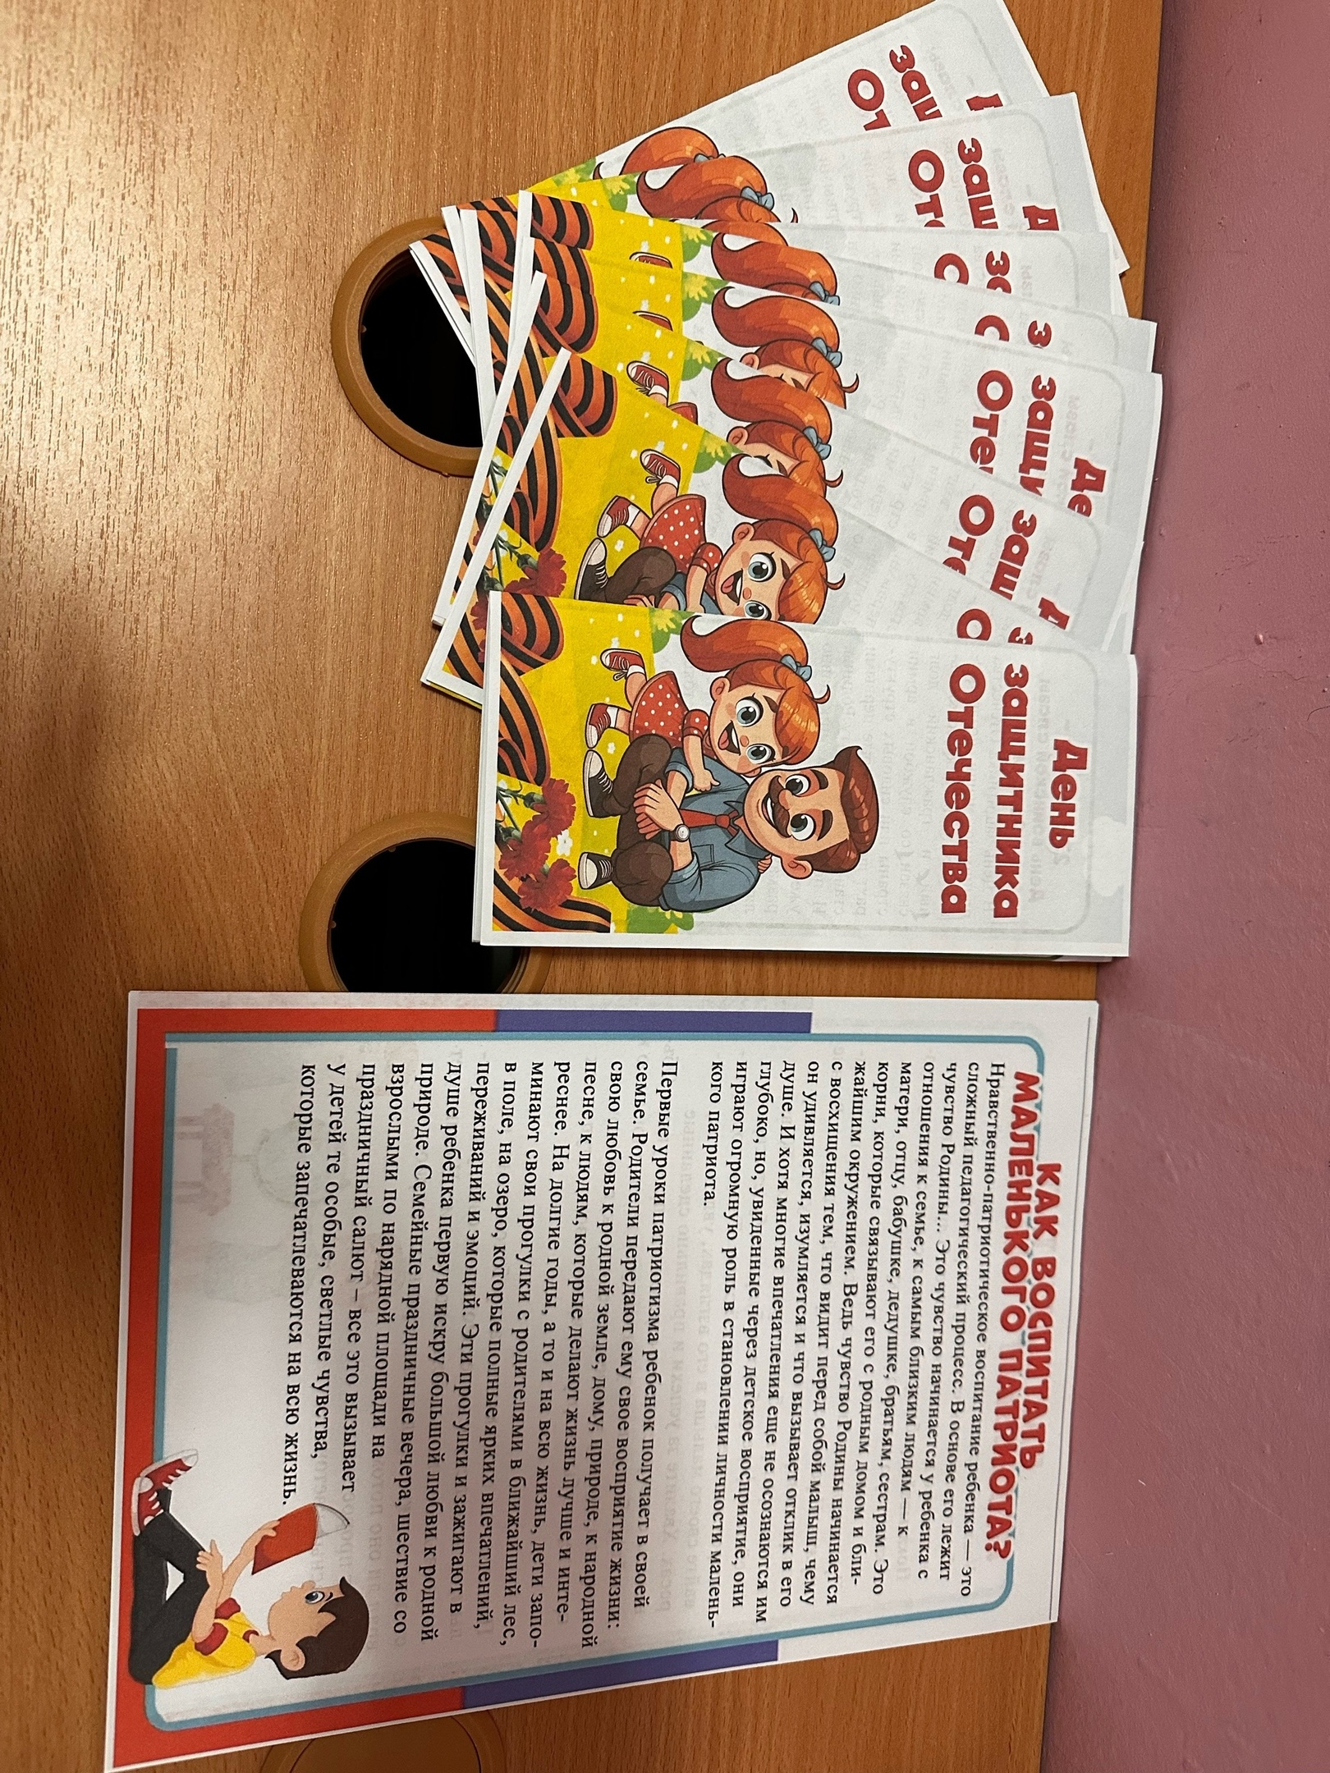
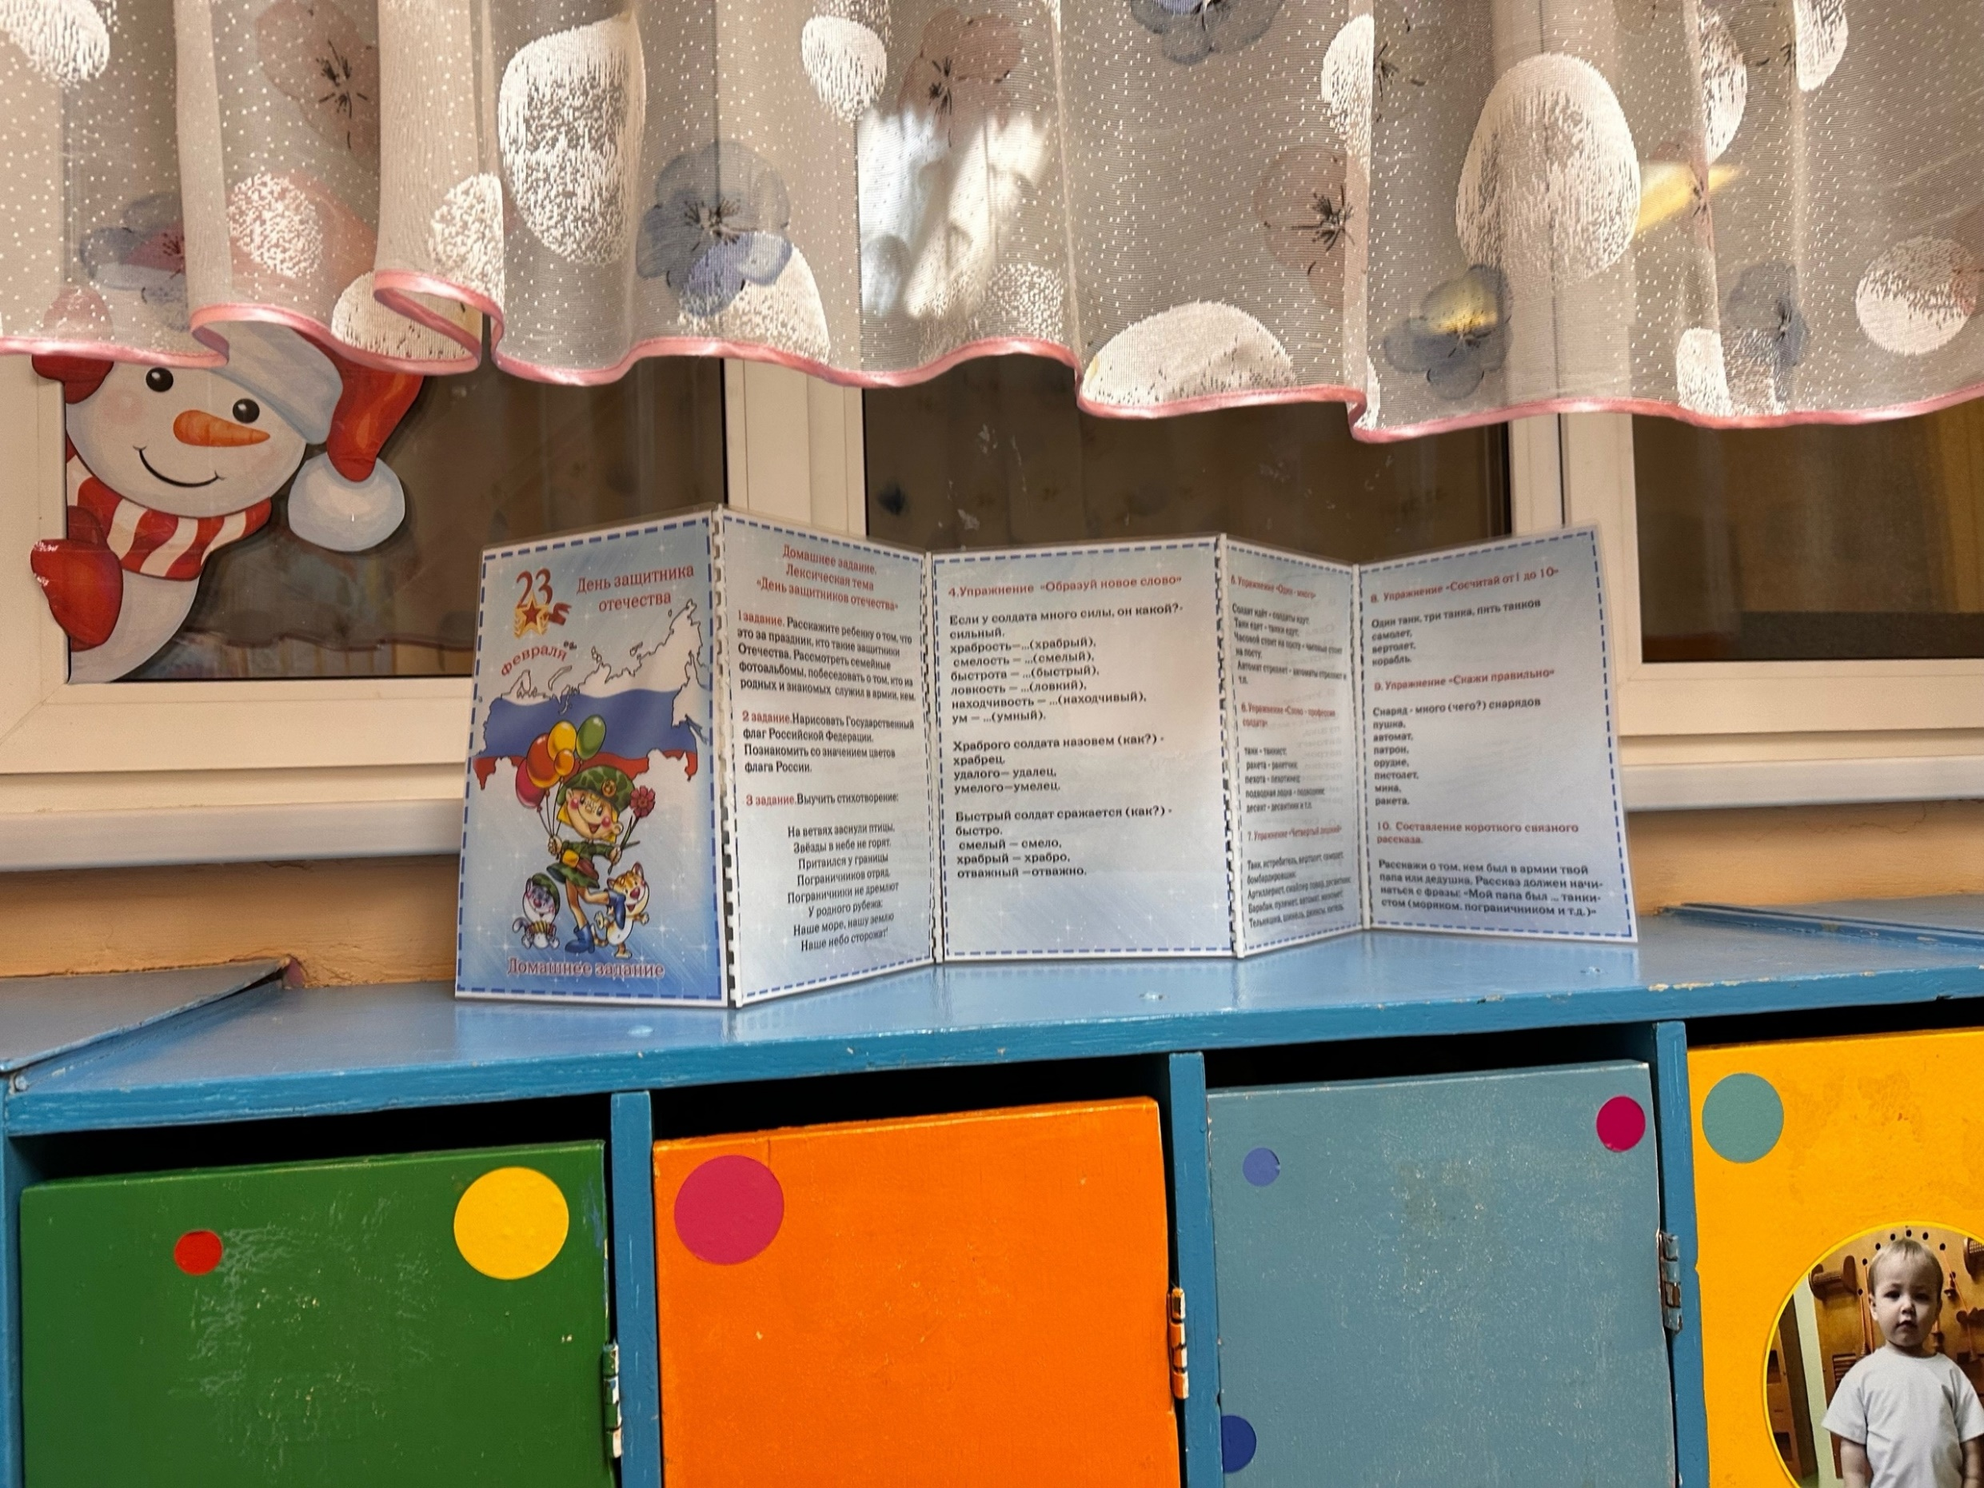
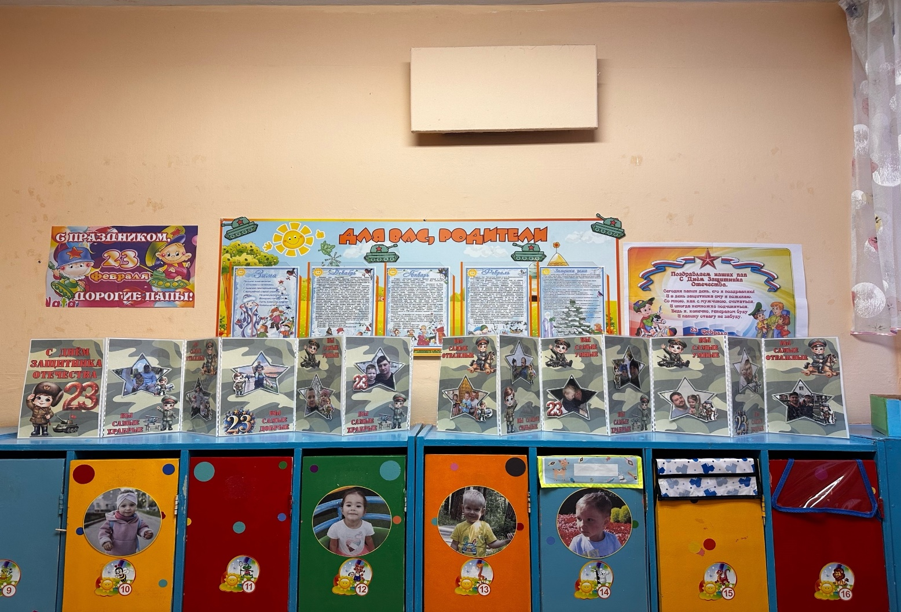
Вывод:
Участие малышей над проектом позволило им получить элементарные знания праздника «23 февраля» через просмотр иллюстраций, картинок, презентаций по теме; прослушивания песенок, стихов и рассказов; участия в различных играх; проведения НОД по рисованию и лепке.
Приложение 5

Фотоотчет

Подарок для папы
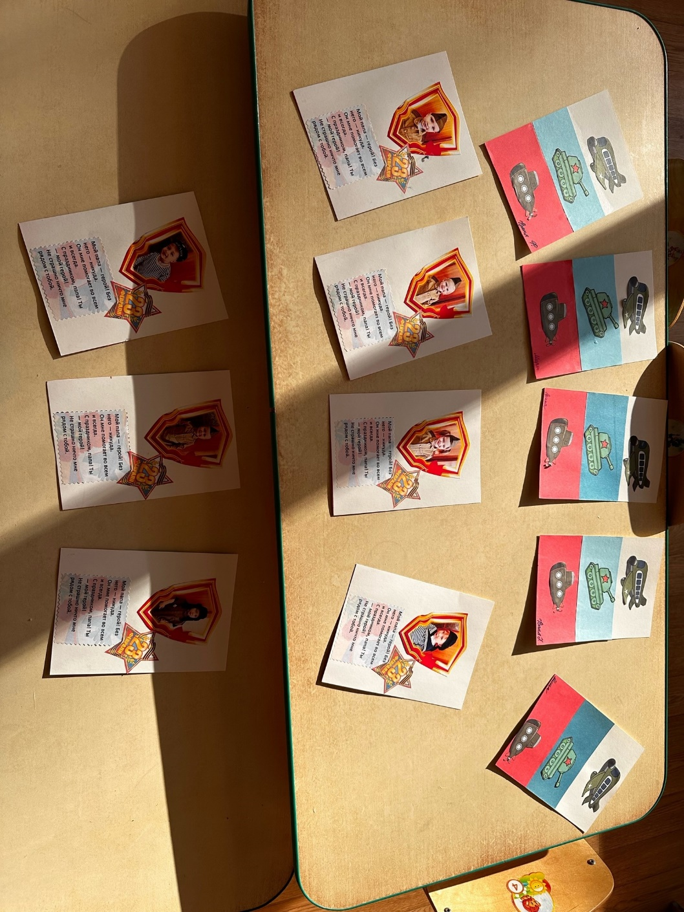
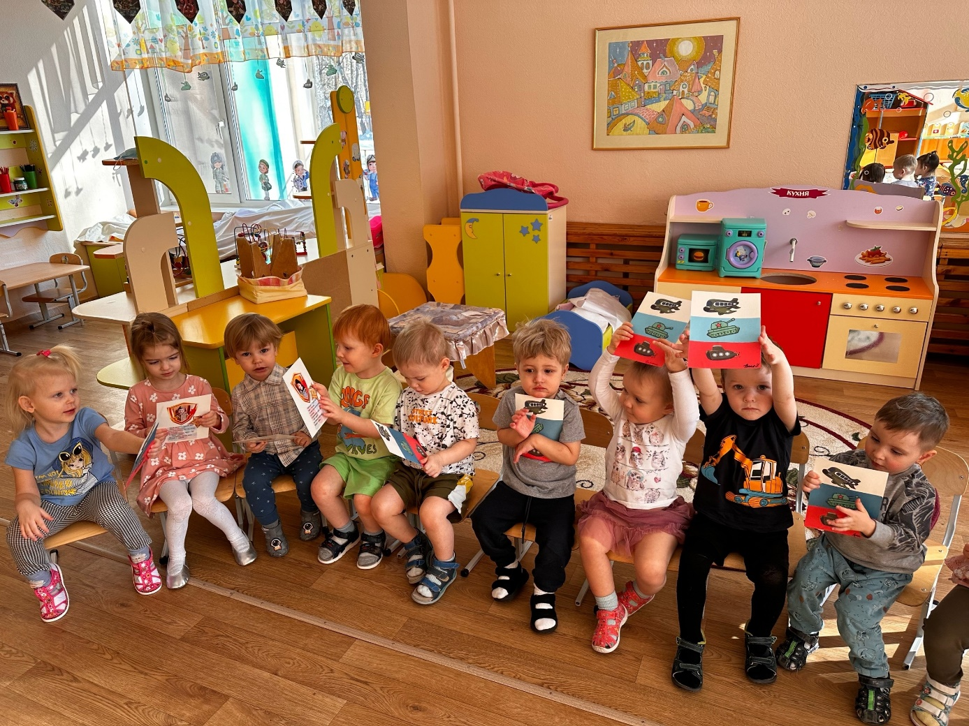
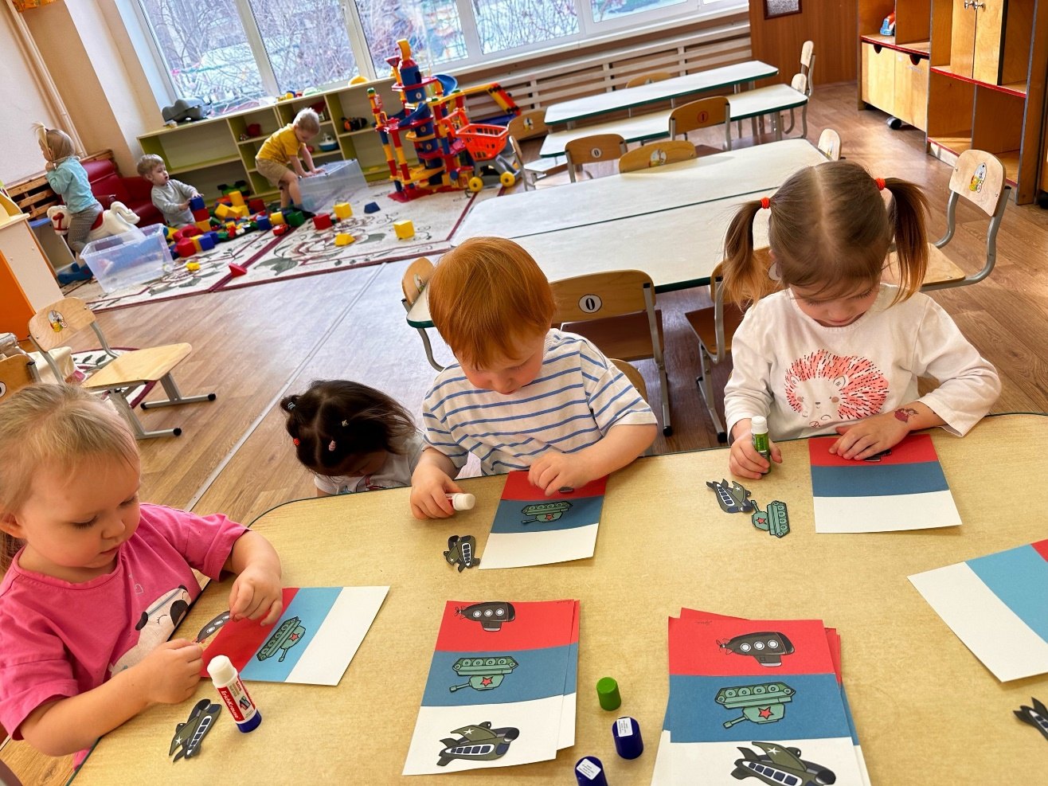
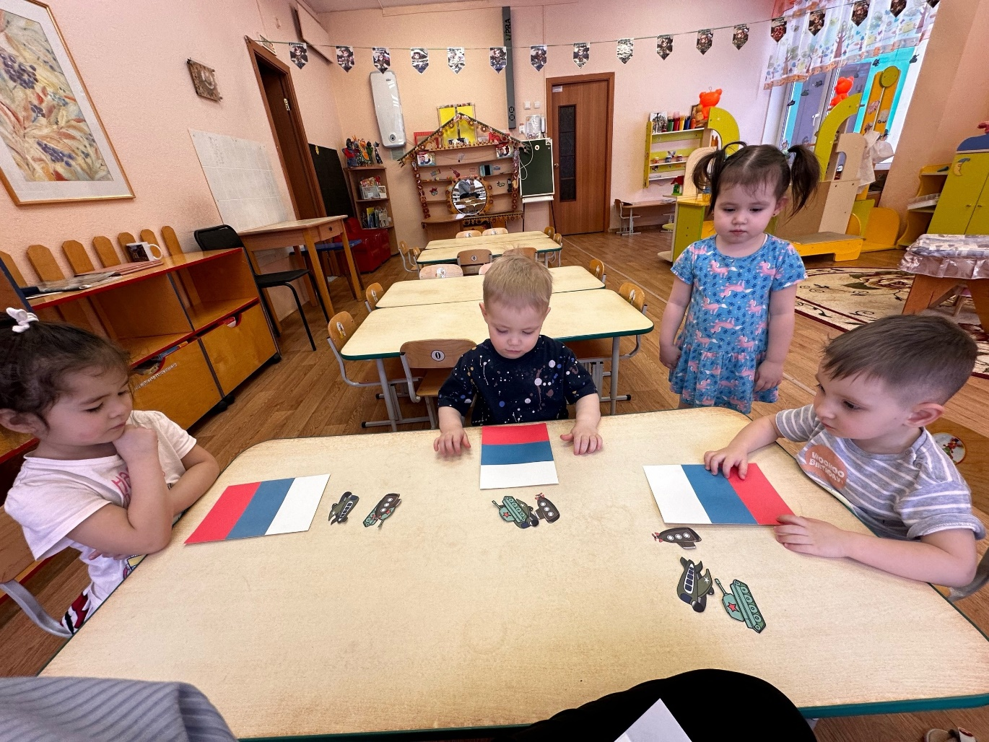

Оформление коллективных работ (плакатов)
«Защитники группы»
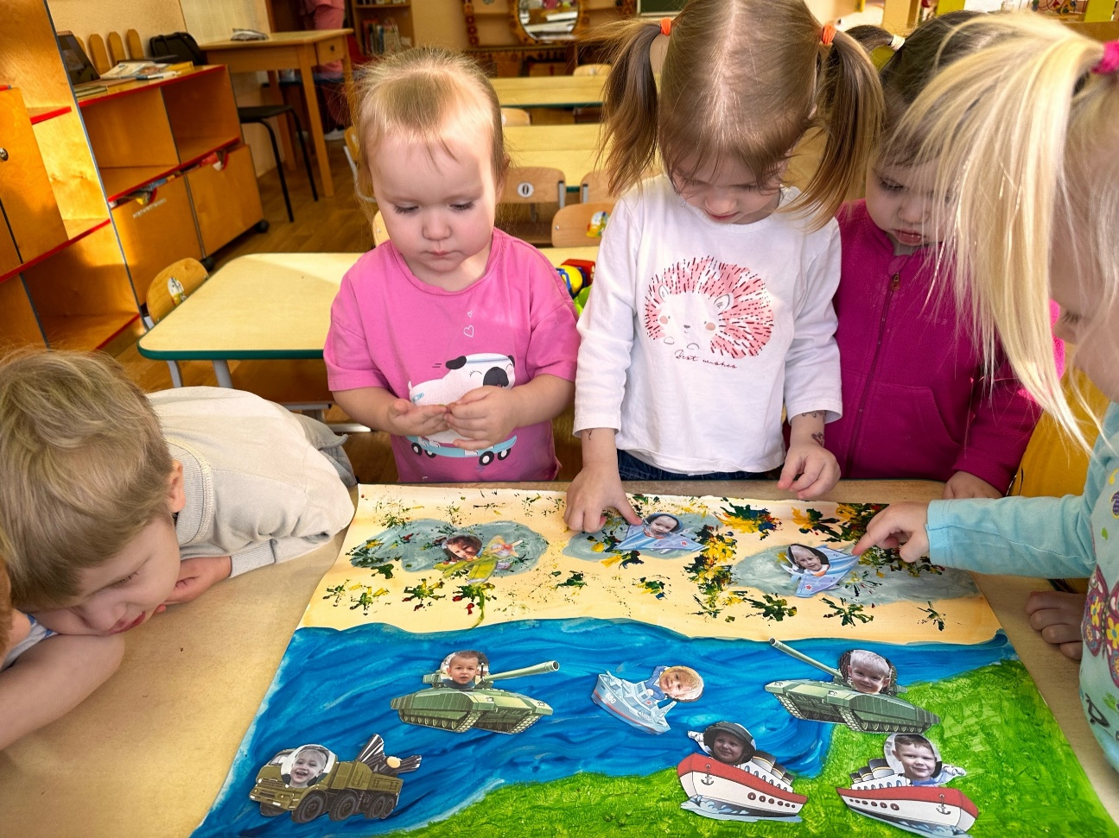
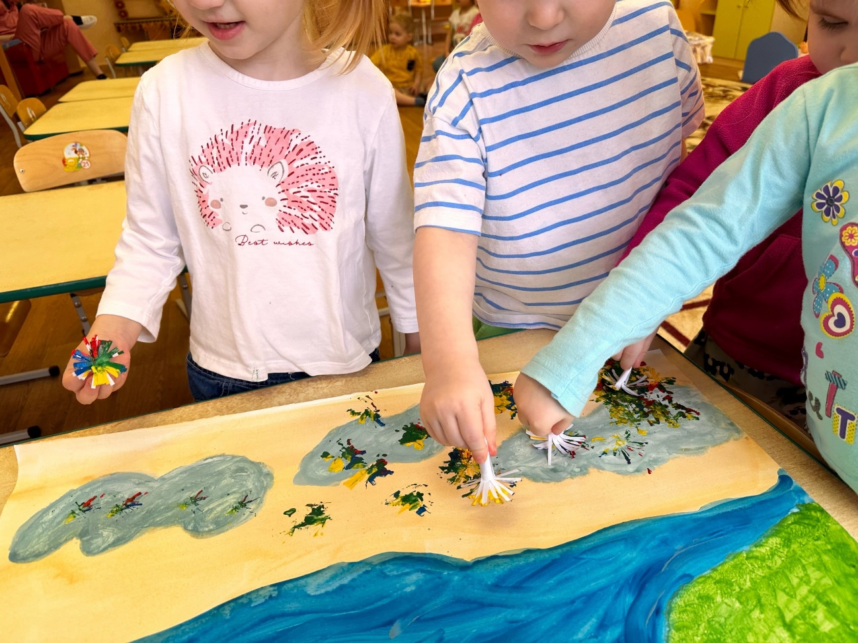
«Наша эскадрилья»
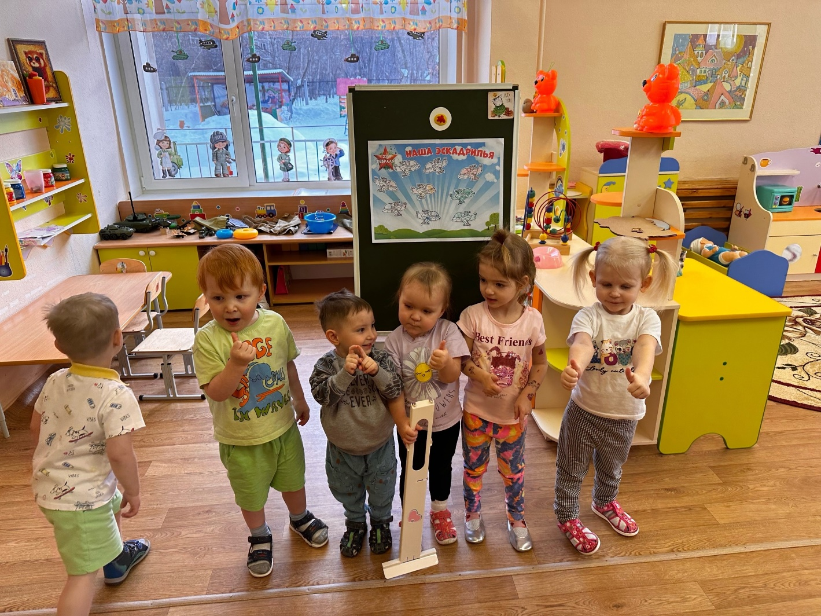
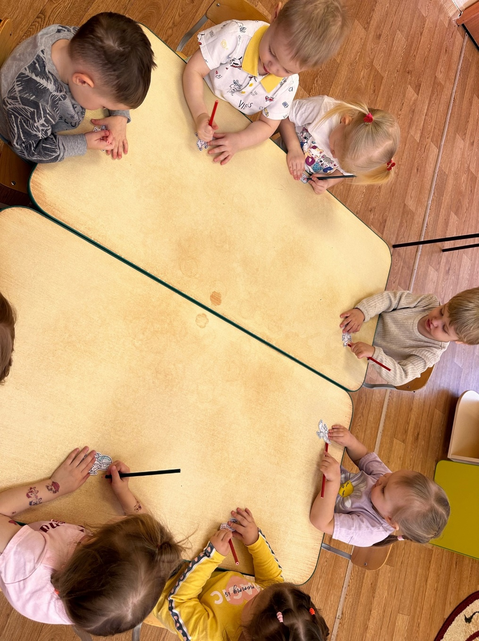
НОД рисование «Салют для папы»
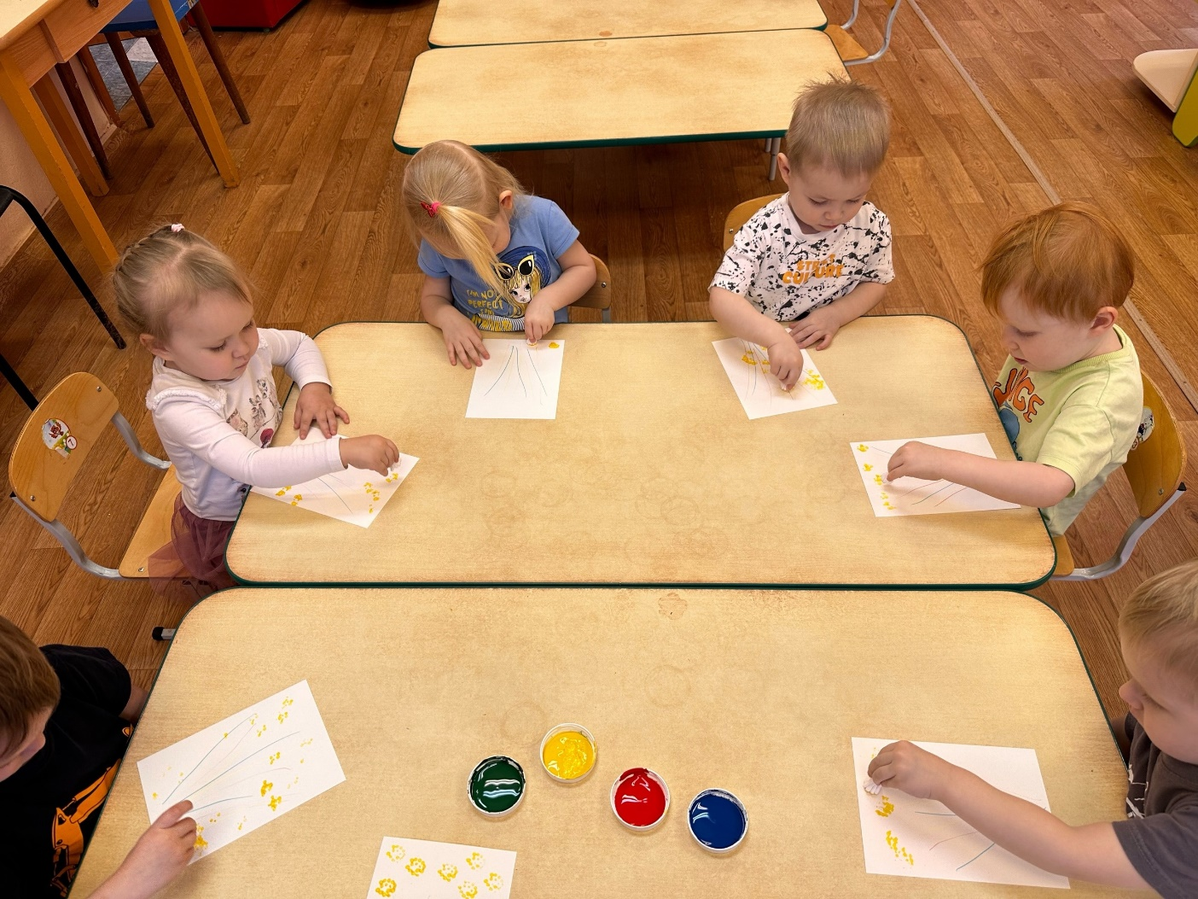
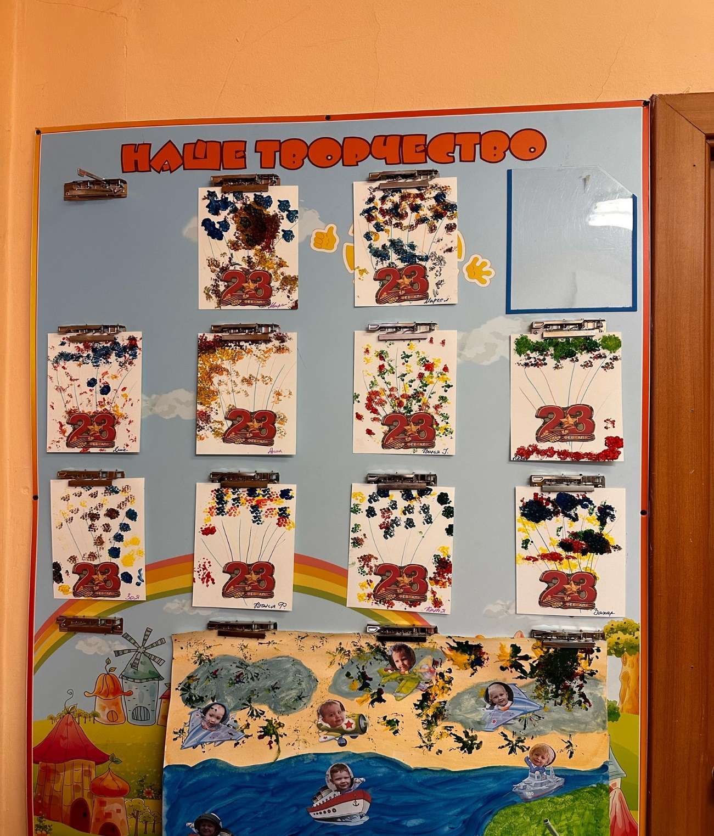

НОД лепка «Самолет построим сами»
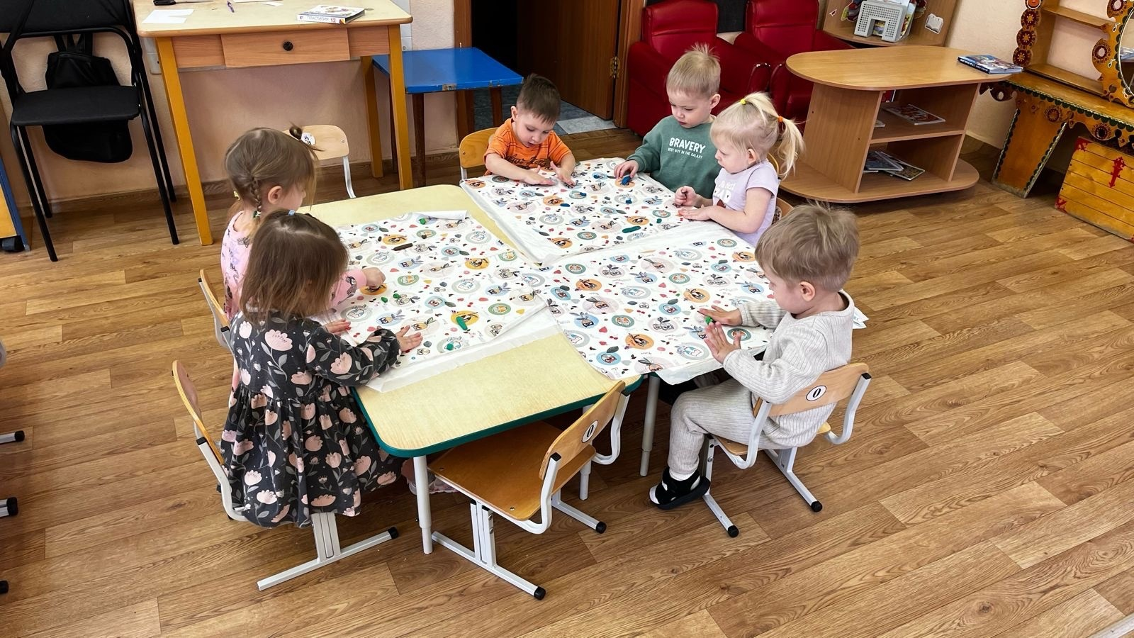
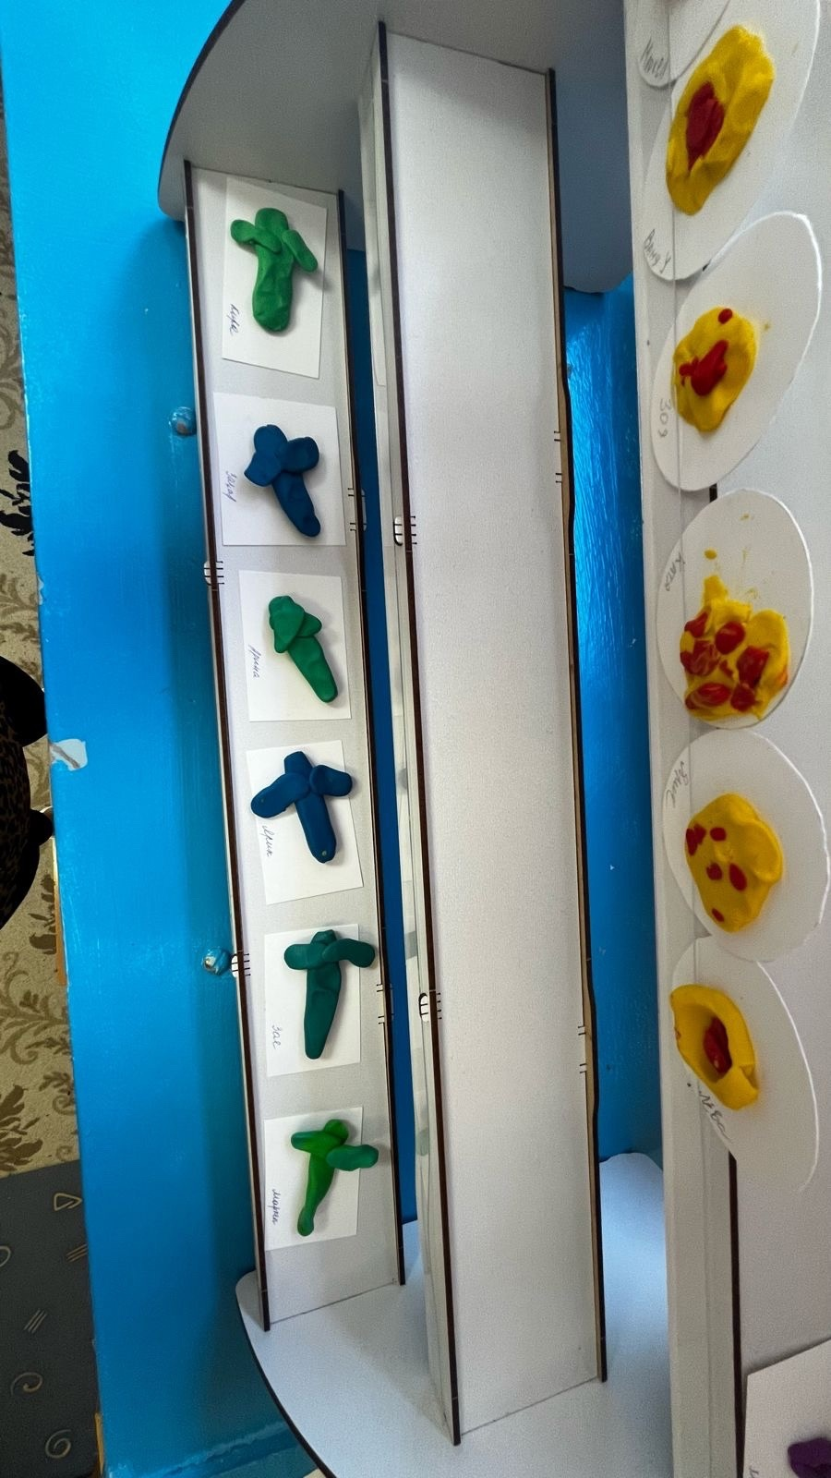

Беседы: «Военная форма и техника», «Военные профессии», «О празднике Дне защитника Отечества», «Продолжаем говорить о празднике»
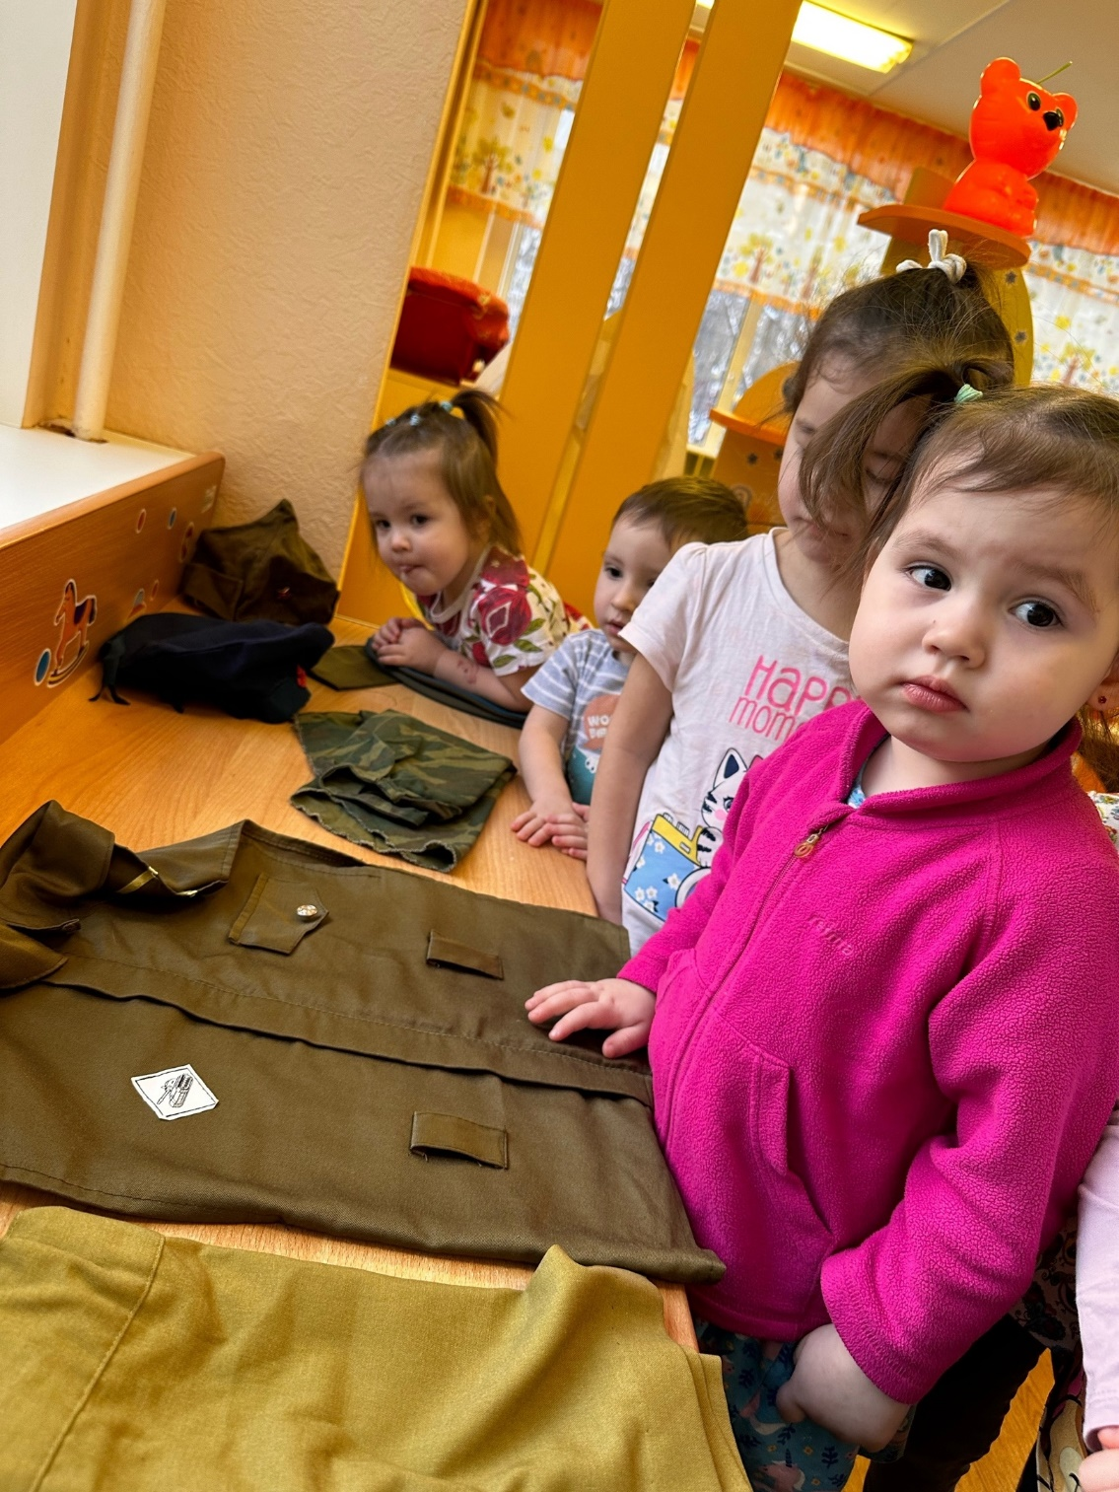
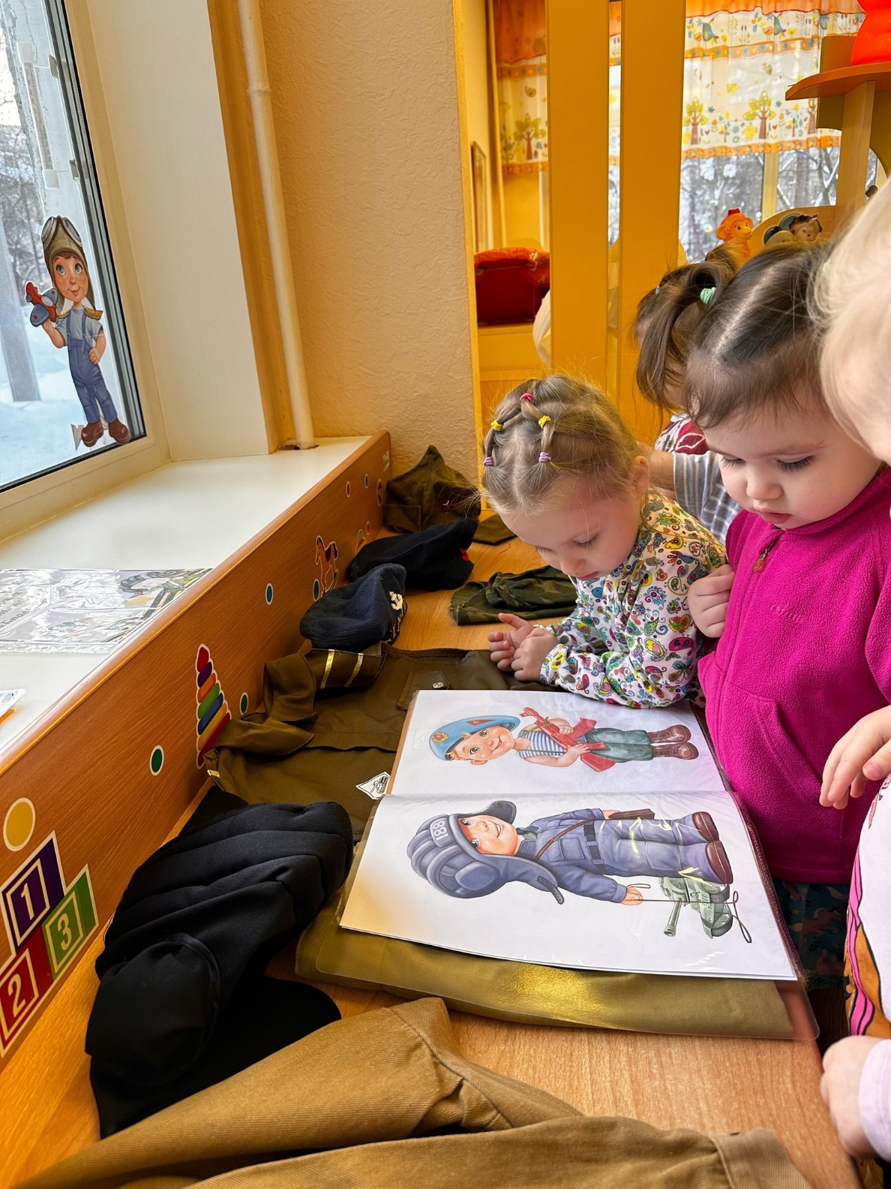

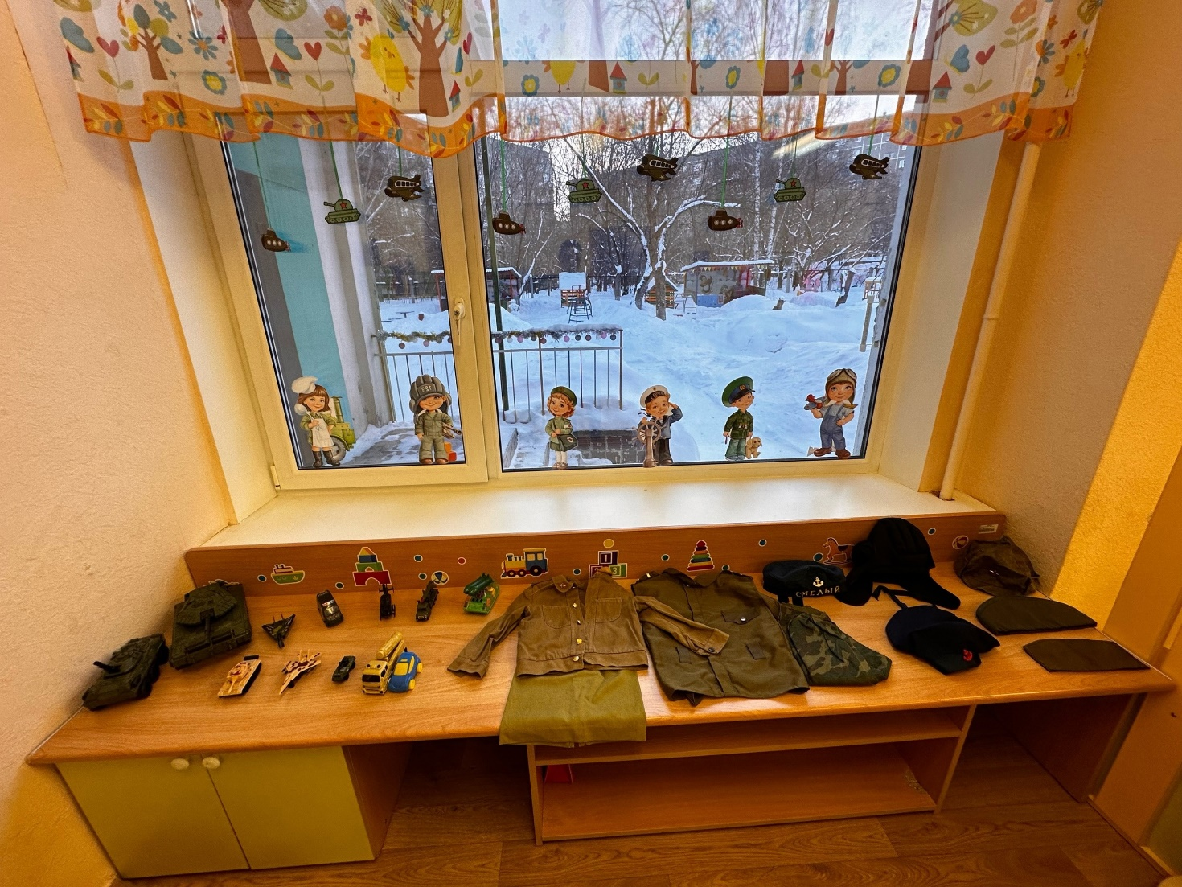
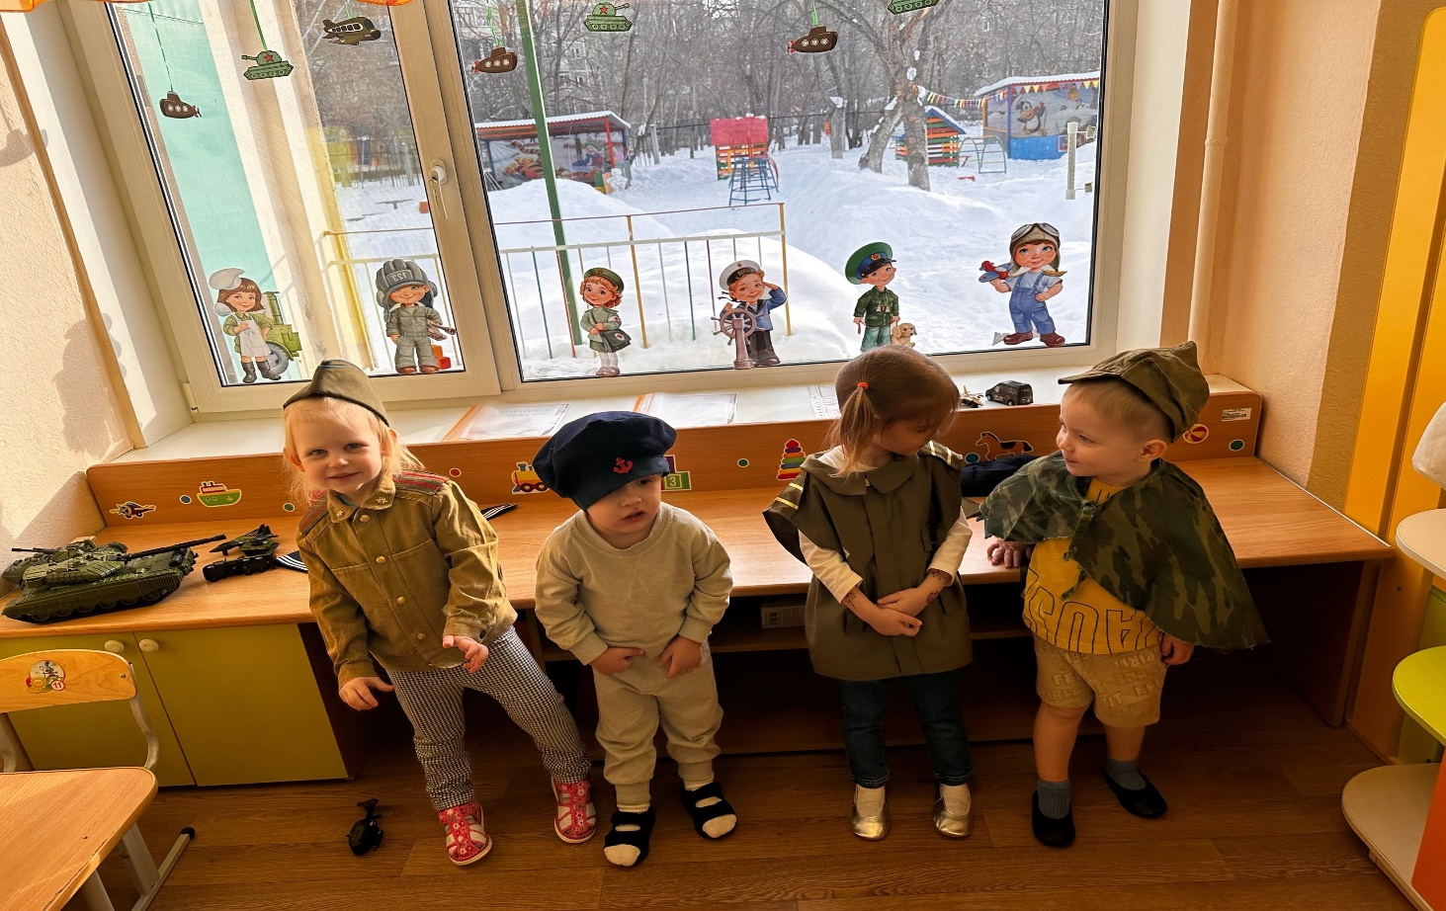

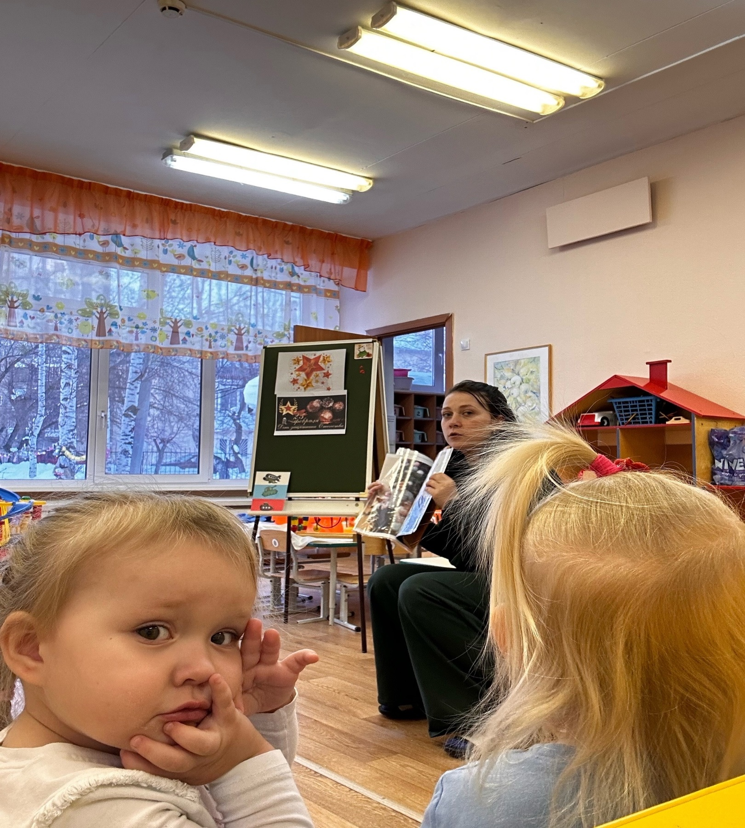
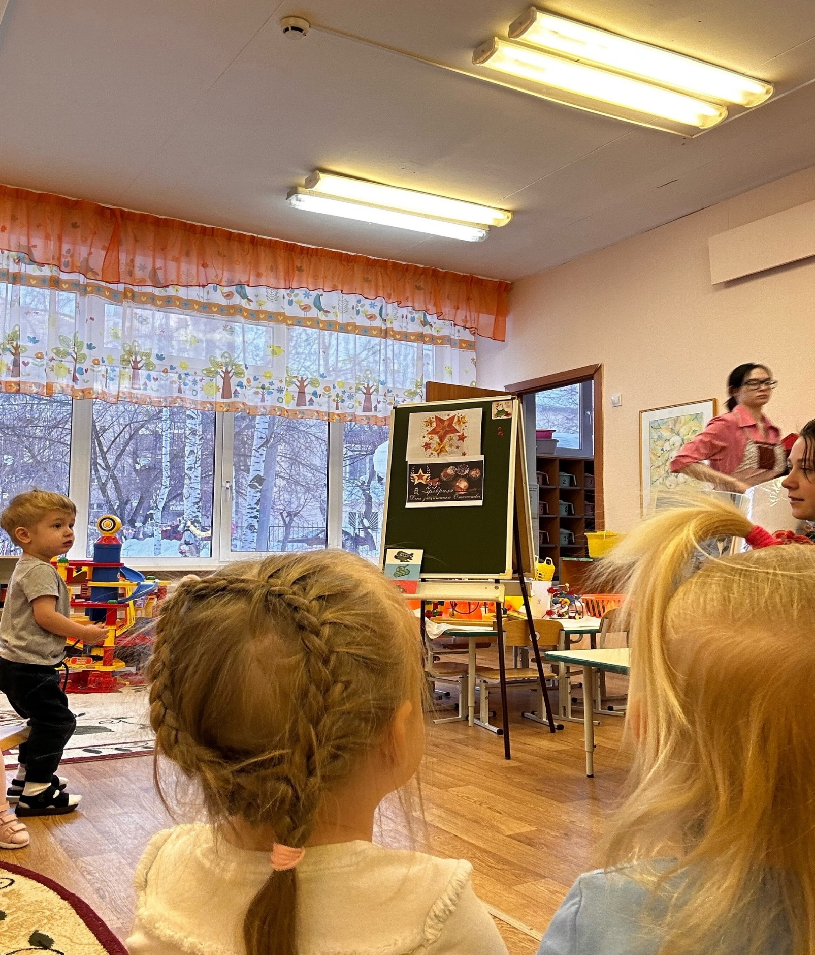

Развлечение «Бравые солдаты»
